傅立叶变换红外光谱仪WQF-510A/520A
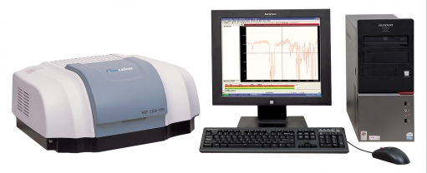
应用范围
WQF-510A/520A型傅立叶变换红外光谱仪具有操作简便，维护成本低，软件丰富流畅等特点，可广泛地应用在石油、化工、医药、环保、食品、材料科学、公安、国防等各个领域，是科研、生产不可缺少的分析测试仪器。
功能特点
- 新型角镜型迈克尔逊干涉仪体积更小、结构更紧凑，具有更优良的稳定性和抗震性。
- 干涉仪多重密封防潮、防尘的设计使仪器对环境的适应能力更强。可视硅胶窗口便于观察及更换。
- 外置隔离红外光源及大空间散热腔设计，仪器具有更高的热学稳定性，无须动态调整就具有稳定的干涉度。
- 高强度红外光源采用球形反射装置，可获得均匀、稳定的红外辐射。
- 散热风扇弹性悬浮设计具有良好的机械稳定性。
- 超宽大空间样品室设计更便于工作。
- 程控增益放大电路、高精度A/D转换电路的设计及嵌入式微机的应用，提高了仪器的精度及可靠性。
- 光谱仪与计算机间通过USB方式进行控制和数据通讯，完全实现即插即用。
- 通用微机系统，全中文应用软件界面友好、内容丰富。具备完整的谱图采集、光谱转换、光谱处理、光谱分析及谱图输出功能，使得操作更简单、方便、灵活。
- 拥有多种专用红外谱库，除常规检索外，用户可进行添加维护，并自定义新的谱库。
- 包括液体池、气体池、红外显微镜、ATR、漫反射、镜面反射、微量样品等在内的适用于各类型样品的红外附件。
- 数据系统:通用微机，连接喷墨或激光打印机，可输出高质量的光谱图。
- 软件:全新中文应用软件：Windows操作系统下的通用操作软件系统。包括谱库检索软件、定量分析软件、谱图输出软件。
- 红外谱库:包括聚合物、有机物、无机物、矿物、纤维、活化剂、毒品、气相谱库在内的11种专业谱库。可选配的通用红外光谱库6万张。
技术参数
- 波数范围： 350cm-1～7800cm-1
- 分辨率： 510A型：优于0.85cm-1
- 520A型：优于0.5cm-1
- 波数精度： ±0.01cm-1
- 扫描速度： 0.2-2.5cm/s,微机控制和选择不同的扫描速度。档次连续可调，特别适合MCT和光声光谱附件的应用。
- 信噪比：优于15000:1（RMS值，在2100cm-1处，4cm-1分辨率，DLATGS探测器，1分钟数据采集。）
- 分束器： KBr基片镀锗
- 探测器： 标准配置DLATGS
- 光 源： 高强度空气冷却红外光源
- 仪器尺寸：光学台：64×64×30cm
计算机：50×42×18cm
显示器：36×40×37cm
- 重量：28kg
- 电 源：交流：220V/50Hz
- 功率：1000VA

销售电话：010-60720402 010-62489782 13681449049
传真：010-62489782
邮箱：bjhzsv@163.com
网站：www.bjhzsv.com
地址：北京市昌平区回龙观镇发展路8号院8号楼9层915

